Пн. Май 20th, 2024 2:34:27 PM
Новые УРОКИ
Новый сайт от проекта UROKI.NET. Конспекты уроков, классные часы, сценарии школьных праздников. Всё для учителя - всё бесплатно!

5 КЛАСС БИОЛОГИЯ

Живая и неживая природа —

конспект урока

Автор Глеб Беломедведев
⬧ МАЙ 20, 2024  #видео, #живая, #загадки, #интеллект-карта, #интересные факты, #карта
памяти, #кроссворд, #неживая, #облако слов, #пазлы, #поговорки, #полезные советы, #пословицы, #презентация, #природа, #ребус, #стихотворение, #технологическая карта, #чек- лист  17 фото  Время прочтения: 25 минут(ы)

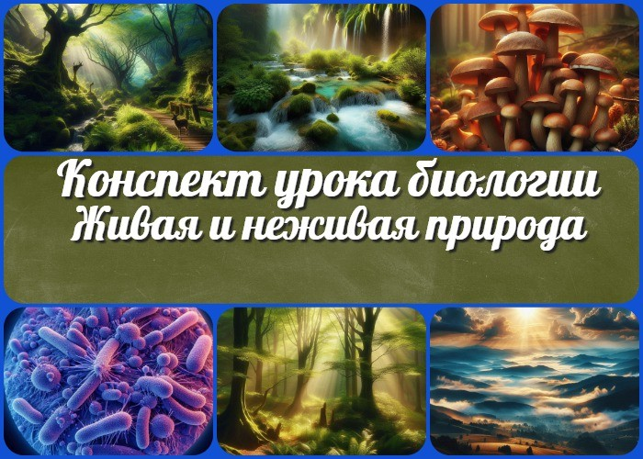

Содержание [Скрыть]

- Живая и неживая природа. Признаки живого — конспект урока биологии
- Вступление
- Выберите похожие названия
- Возраст учеников
- Класс
- Раздел календарного планирования по биологии в 5 классе
- УМК (Учебно-методический комплекс)
- Учебник
- Дата проведения
- Длительность
- Вид
- Тип
- Форма проведения
- Цель
- Задачи
- Универсальные учебные действия
- Методические приёмы
- Предварительная работа педагога


В этом конспекте по теме «Живая и неживая природа» вы
найдете все необходимое для интересного и познавательного
- Оборудование и оформление кабинета
- Ход занятия / Ход мероприятия
  - Организационный момент
  - Актуализация усвоенных знаний
  - Вступительное слово учителя 21 Основная часть
  - Живая и неживая природа
  - Признаки живого
  - Царства живой природы
  - Явления в окружающей среде
  - Место биологии в системе естественных наук
- Рефлексия
- Заключение
- Домашнее задание
- Технологическая карта
- Смотреть видео по теме
- Полезные советы учителю
- Чек-лист педагога
- Карта памяти для учеников
- Стихотворение
- Кроссворд
- Интересные факты для занятия
- Загадки
- Пословицы и поговорки
- Ребус
- Пазлы
- Интеллект-карта
- Облако слов
- Презентация
- Список источников и использованной литературы
Живая и неживая природа. Признаки живого — конспект урока биологии
Вступление

занятия. Помимо подробного плана, здесь представлены технологическая карта, кроссворд, бесплатная презентация, загадки по теме и другие активности, которые помогут вашим ученикам лучше понять основные концепции биологии.
Погрузимся в мир живой и неживой природы вместе!
Выберите похожие названия

Разработка открытого урока: «Царства живой природы» Методическая разработка: «Признаки живого и неживого» Открытый урок: «Живая природа и её царства»
Конспект занятия: «Введение в биологию: живая и неживая природа»

Возраст учеников
10-11 лет

Класс

5 класс

Раздел календарного планирования по биологии в 5 классе
Раздел «Биология — наука о живой и неживой природе» (4 часа)

УМК (Учебно-методический комплекс)
- [укажите название своего УМК по которому Вы работаете]

Учебник
- [укажите название своего учебника]

Дата проведения
- [укажите дату проведения.]

Длительность
45 минут

Вид
Изучение нового материала

Тип
Комбинированный

Форма проведения
Урок-исследование

Цель
Сформировать у учащихся представление о флоре и фауне, и неживой окружающей среде, научить различать их, а также показать место биологии в системе естественных наук.

Задачи

Обучающая: Изучить признаки, явления в окружающей среде.
Развивающая: Формировать умение выделять главное, сравнивать, обобщать изучаемые факты, излагать свои мысли.
Воспитательная: Развивать познавательные интересы, мотивы учебной деятельности, навыки работы с учебником и другими источниками информации.

Универсальные учебные действия

Личностные УУД: Формирование интереса к изучению биологии, осознание значимости знаний об окружающей среде.
Регулятивные УУД: Планирование и контроль своей учебной деятельности. Познавательные УУД: Поиск и обработка информации, анализ и синтез, обобщение.
Коммуникативные УУД: Умение работать в группе, слушать и слышать других, выражать свои мысли.

Метапредметные УУД: Умение применять знания в новых ситуациях, делать выводы на основе анализа.

Методические приёмы

Объяснение Беседа Демонстрация
Практическая работа

Предварительная работа педагога

Подготовить презентацию и раздаточные материалы
Подготовить оборудование для демонстрации (проектор, компьютер) Разработать кроссворд и загадки по теме урока
Подготовить материалы: тех.карту, чек-лист, карту памяти и интеллект-карту, облако слов.

Оборудование и оформление кабинета

Компьютер с доступом в интернет Проектор и экран
Раздаточный материал (загадки, кроссворд) Презентация

Ход занятия / Ход мероприятия

Организационный момент
Уважаемые учащиеся, добрый день! Пожалуйста, займите свои места.
Сейчас проведём краткую перекличку.
Убедитесь, что у вас есть учебники, тетради, ручки и карандаши.
Дежурные ученики, проверьте, что проектор и экран готовы к использованию для презентации, а доска чисто вымыта.
Прошу вас выключить мобильные телефоны или перевести их в режим без звука, чтобы мы могли спокойно и эффективно работать на уроке.

Актуализация усвоенных знаний

Ребята, перед тем как мы начнем, давайте вспомним, что вы уже знаете о природе в целом. Для этого я задам вам несколько вопросов. Пожалуйста, поднимите руку и отвечайте, если у вас есть ответы.

Цитата:
«Каждый организм, будь то растение или животное, — это удивительная часть сложного механизма, который мы называем жизнью.»
— Лаура Мартин, 1972– н.э., испанский эколог, профессор
биологии

Что такое природа?
Какие объекты можно отнести к живой природе? А к неживой?
Какие живые организмы вы знаете?

Давайте обсудим ваши ответы и создадим базу знаний перед тем, как мы погрузимся в изучение новой темы.

Вступительное слово учителя
Приветствую вас, дорогие ученики! Сегодня мы начинаем увлекательное путешествие в мир биологии. Тема нашего урока — «Живая и неживая природа». Мы будем изучать то, что нас окружает: от камней и воды до деревьев и животных. Что такое живая природа? А что такое неживая? Какие признаки отличают организмы от объектов? Все это мы узнаем сегодня на нашем занятии.

Готовы начать наше увлекательное путешествие по природе? Давайте вместе исследовать и узнавать что-то новое об окуржающем нас мире!

Основная часть

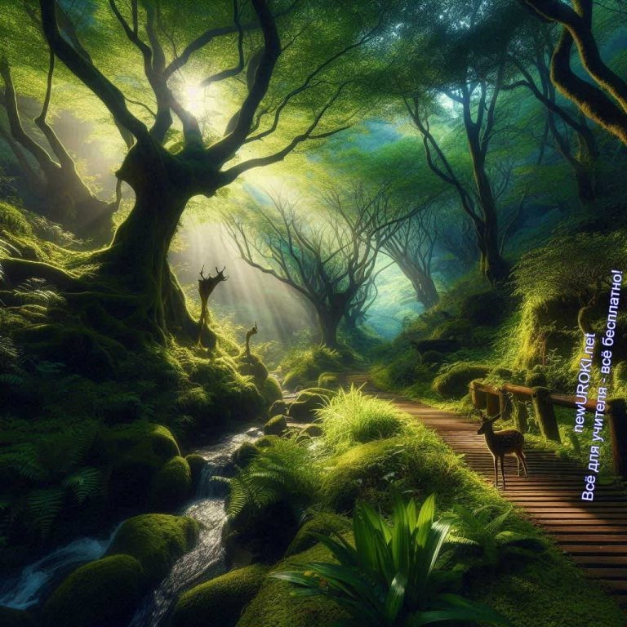
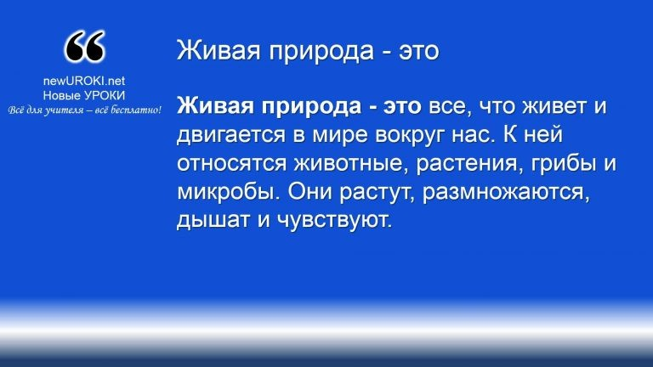

Живая природа — это все, что живет и двигается в мире вокруг нас. К ней относятся животные, растения, грибы и микробы. Они
растут, размножаются, дышат и чувствуют.

Неживая природа — это все, что не может расти, размножаться или дышать, как мы. К ней относятся камни, вода, воздух и различные минералы. Она не может чувствовать и не имеет
сознания.

Иллюстративное фото / newUROKI.net

Живая и неживая природа

Определение

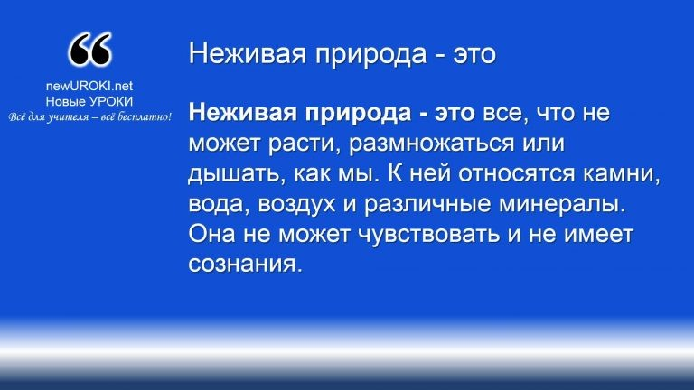
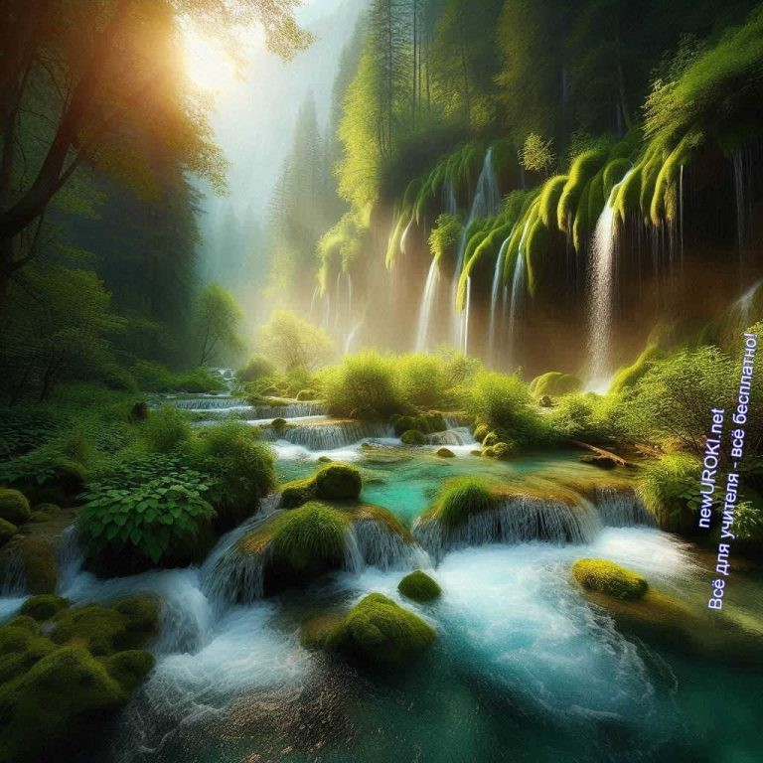

Определение

Примеры объектов живой и неживой природы
Давайте рассмотрим некоторые примеры.

Примеры живых объектов:

Собака — это пример живого организма. Она дышит, двигается, растет и может чувствовать.
Растения, такие как деревья, цветы и трава, также являются живыми объектами. Они растут, цветут и производят семена для размножения.

Примеры неживых объектов:

Камень — это пример неживого объекта. Он не дышит, не двигается и не растет. Он остается неподвижным на своем месте.
Вода — это также неживой объект. Хотя вода может двигаться и изменять форму, она не может расти или дышать, как живые организмы.

Признаки живого

Иллюстративное фото / newUROKI.net

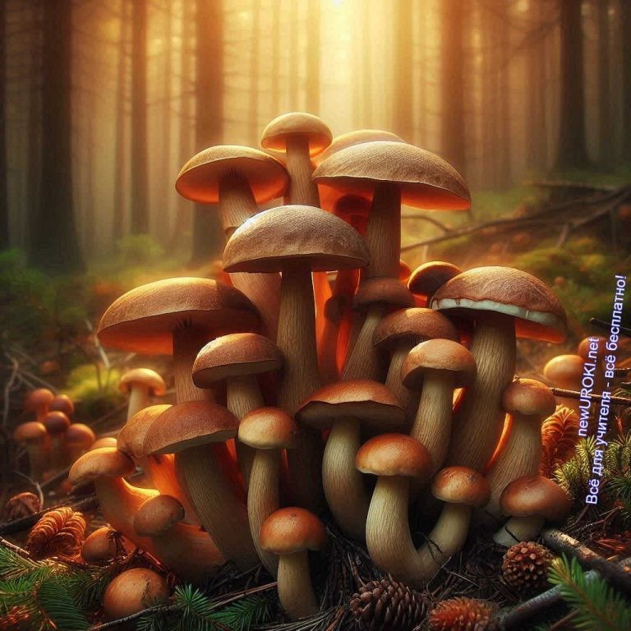
Основные признаки живых существ:

Животные — это разнообразные организмы, которые обладают

Рост: Это когда они становятся больше с течением времени. Например, растение растет, становится выше, а животное становится крупнее.
Развитие: Как они меняются со временем, начиная от рождения. Это изменения в их внешнем виде, размере и способностях.
Размножение: Это, когда они создают потомство, передавая свои особенности следующему поколению. Это помогает сохранить вид.
Обмен веществ: Это как они получают энергию и питательные вещества из окружающей среды, а также как они избавляются от отходов.
Реакция на окружающую среду: Они могут реагировать на изменения в своей среде. Например, двигаться в ответ на опасность или менять свое поведение в зависимости от условий.

Сравнение с неживыми объектами:
В отличие от неживых объектов, флора и фауна проявляет эти признаки. Камни или вода не растут, не размножаются и не реагируют на окружающую среду так, как делают вышеназванные организмы. Такие признаки помогают нам отличать живую окружающую среду от неживой.

Царства живой природы

Иллюстративное фото / newUROKI.net

Царство Животные


Растения — это организмы, способные к фотосинтезу, то есть преобразованию солнечного света, углекислого газа и воды в органические вещества. Они играют важную роль в экосистемах,
обеспечивая пищу и кислород для живых существ.
различными способностями и формами жизни. Они включают в себя все от маленьких микроорганизмов до крупных млекопитающих. Они обычно дышат кислородом и получают энергию из пищи.

Характеристики:

Многообразие форм и размеров: В мире существует более миллиона видов животных, и каждый из них имеет свои уникальные особенности. Они могут быть маленькими, как насекомые, или огромными, как слоны.
Дыхание: Животные дышат кислородом из воздуха. Они используют различные органы для дыхания, такие как легкие у птиц и легкие-жабры у рыб.
Пищеварение: Они питаются различными видами пищи и используют различные методы пищеварения. Например, хищники едят травоядных, травоядные питаются растениями, а планктон ест мельчайшие организмы в воде.
Размножение: Животные могут размножаться как половым, так и бесполым способом. Некоторые из них откладывают яйца, другие рождают живых детенышей.
Движение: Большинство из них способны двигаться. Некоторые делают это с помощью конечностей, таких как ноги или крылья, а другие плавают или летают.

Стоит прочесть также: Многообразие и значение животных - конспект урока

Царство Растения

Характеристики:

Фотосинтез: Это основной способ, с помощью которого они получают энергию. Они используют хлорофилл, зеленый пигмент, чтобы поглощать свет для фотосинтеза.
Клеточное строение: Растения состоят из клеток, которые имеют клеточные стенки и хлоропласты. Клеточные стенки придают им определенную форму и защищают их от вредителей.

Разнообразие форм и размеров: В мире существует огромное разнообразие растений, начиная от крошечных одноклеточных водорослей до могучих деревьев.

Грибы — это организмы, которые играют важную роль в разложении органических материалов и участвуют в круговороте веществ в природе. Они могут быть как одноклеточными, так и многоклеточными, и часто встречаются
в почве и на различных поверхностях.

Бактерии — это одноклеточные микроорганизмы, которые
встречаются повсюду в окружающей среде. Они могут быть как
Размножение: Культуры могут размножаться как семенами, так и спорами. Они также могут размножаться вегетативным путем, когда новые растут из частей старого.
Способность к адаптации: Эти организмы обладают удивительной способностью приспосабливаться к различным условиям среды, включая изменения в температуре, влажности и доступности воды.

Царство Грибы

Характеристики:

Разнообразие форм: Грибы могут иметь различные формы, включая мицелий, плодовые тела и споры. Мицелий — это сеть тонких нитей, которые проникают в субстрат, питаются и разлагают органические вещества.
Разложение органического материала: Грибы играют ключевую роль в разложении органических веществ, таких как мертвые растения и животные, помогая возвращать питательные вещества в почву.
Симбиоз с растениями: Некоторые грибы устанавливают симбиотические отношения с корнями растений, образуя микоризу. Это позволяет растениям получать дополнительные питательные вещества и воду из почвы.
Питание: Грибы питаются органическими веществами, разлагая их на простые соединения. Они выделяют ферменты, которые разрушают сложные молекулы, делая их доступными для поглощения грибом.
Размножение: Грибы могут размножаться как половым, так и бесполым способом. Некоторые виды образуют споры, которые распространяются в окружающей среде и могут дать начало новым организмам.

Царство Бактерии

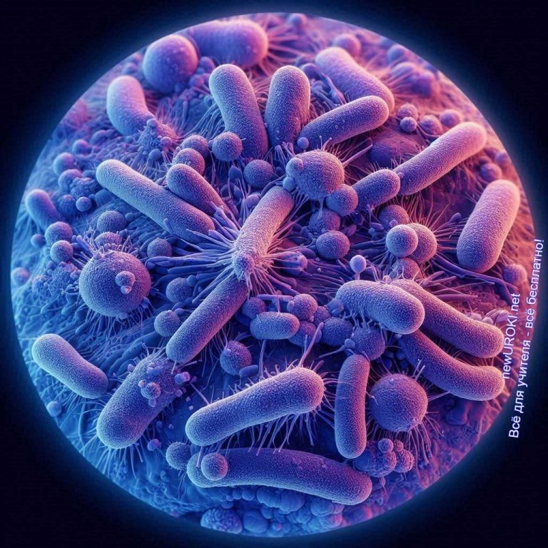
полезными, так и вредными для других живых организмов, включая человека.

Характеристики:

Микроскопический размер: Бактерии настолько малы, что их нельзя увидеть невооруженным глазом. Они видны только под микроскопом.
Разнообразие форм: Бактерии могут иметь различные формы, включая сферические, прямые, спиральные и другие.
Питание: Бактерии могут быть хемоорганотрофами, использующими органические вещества в качестве источника энергии, или хемолитотрофами, получающими энергию из неорганических веществ.
Роль в природе: Некоторые бактерии играют важную роль в разложении органических веществ и участвуют в круговороте веществ в природе. Другие способствуют поглощению питательных веществ растениями или помогают пищеварению у животных.
Медицинское значение: Некоторые бактерии являются патогенными и могут вызывать различные инфекционные заболевания у человека и животных. Однако существуют и полезные бактерии, которые используются в медицине для производства антибиотиков и других лекарственных препаратов.
Каждое из царств природы играет важную роль в экосистеме, обеспечивая баланс и устойчивость жизни на Земле.

Явления в окружающей среде

Иллюстративное фото / newUROKI.net

В окружающей нас среде происходят различные явления, которые имеют большое значение для живых организмов, включая нас с вами, ребята. Давайте разберёмся, какие это явления и как они связаны с природой.

Круговорот воды:
Вода играет огромную роль в нашей жизни и в жизни всех существ. Круговорот воды — это процесс, при котором она постоянно перемещается между разными резервуарами, такими как океаны, реки, озёра, почва и атмосфера. Жидкость испаряется из поверхности водоёмов и почвы под воздействием солнечного тепла, образуя облака. Затем она падает обратно на землю в виде дождя или снега, попадает в реки и озёра, а затем снова испаряется. Этот процесс питает существа, так как вода необходима для роста растений, питья животными и обеспечения нормального функционирования наших организмов.

Фотосинтез:
Фотосинтез — это процесс, который происходит в растениях и некоторых бактериях, при котором они используют энергию света для превращения углекислого газа и воды в глюкозу и кислород. Это очень важный процесс, так как глюкоза служит источником энергии для растений, а также является основным источником питательных веществ для животных, включая нас людей. Кроме того, в процессе фотосинтеза растения выделяют кислород, который необходим для дыхания всех организмов, включая нас.

Взаимосвязь между живой и неживой природой:
Живая и неживая природа тесно связаны между собой. Неживая — предоставляет ресурсы, необходимые для жизни флоры и фауны, такие как вода, минералы, газы, свет и тепло. Живые организмы, в свою очередь, воздействуют на неживую природу, изменяя её состав и структуру. Например, растения посредством фотосинтеза изменяют атмосферу, выделяя кислород и поглощая углекислый газ.
Таким образом, явления в окружающей среде, такие как круговорот воды и фотосинтез, играют важную роль в жизни всех существ и демонстрируют тесную взаимосвязь между живой и неживой окружающей средой.

Место биологии в системе естественных наук

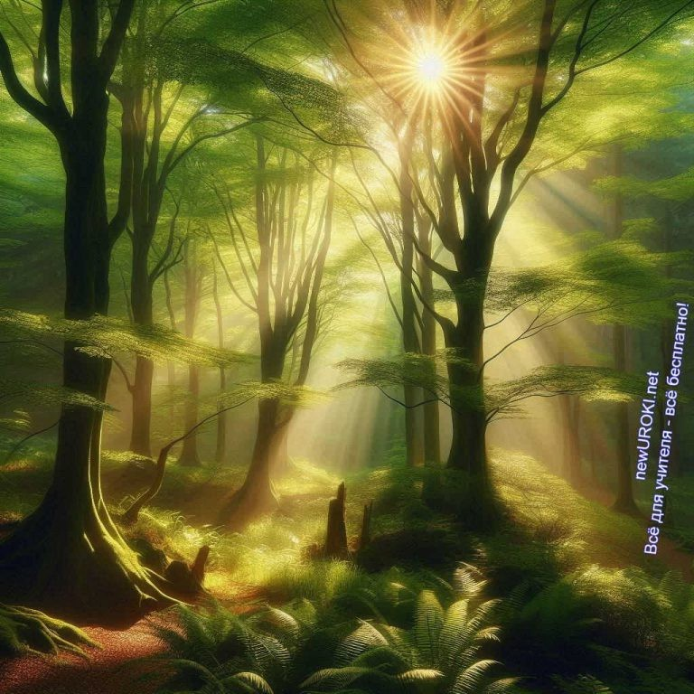

Иллюстративное фото / newUROKI.net

Биология — это наука о живых организмах и их взаимодействии с окружающей средой. Она играет важную роль в системе естественных наук, и вот почему:

Роль науки в изучении природы:
Биология помогает нам понять, как устроен мир флоры и фауны во всех его проявлениях. Она позволяет нам изучать разнообразие жизни на Земле, начиная от микроскопических бактерий и заканчивая гигантскими китами. Благодаря биологии мы понимаем, как происходит рост и развитие организмов, как они размножаются и взаимодействуют друг с другом и с окружающей средой. Без этого школьного предмета мы бы не смогли понять, как устроен наш организм, какие процессы происходят внутри наших клеток, и как мы адаптируемся к изменяющимся условиям среды.

Её связь с другими науками:
Этот предмет тесно связан с другими естественными дисциплинами, такими как химия, физика, география и геология. Например, химия помогает нам понять химические процессы, происходящие в живых организмах, такие как дыхание, пищеварение и фотосинтез. Физика объясняет принципы, лежащие в основе функционирования организмов, например, как мы используем энергию для движения. География помогает нам понять, как окружающая среда влияет на распределение видов и их разнообразие. Геология и палеонтология позволяют нам изучать историю жизни на Земле и эволюцию организмов.
Таким образом, биология играет важную роль в системе школьных предметов, объединяя различные дисциплины для изучения жизни на Земле во всем её многообразии и сложности.

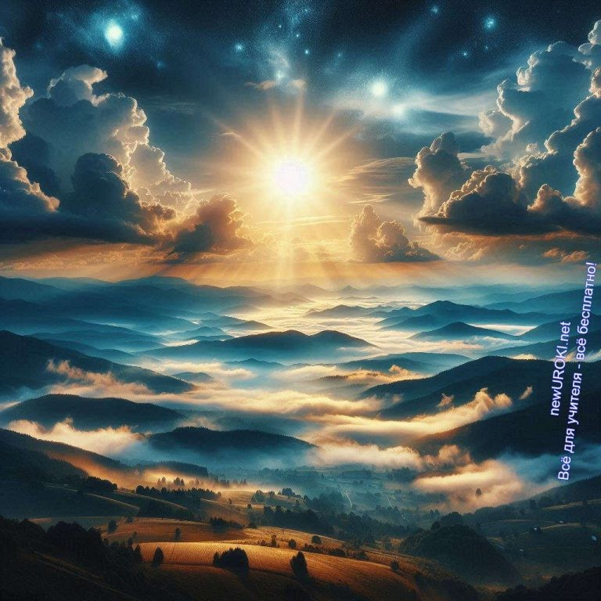
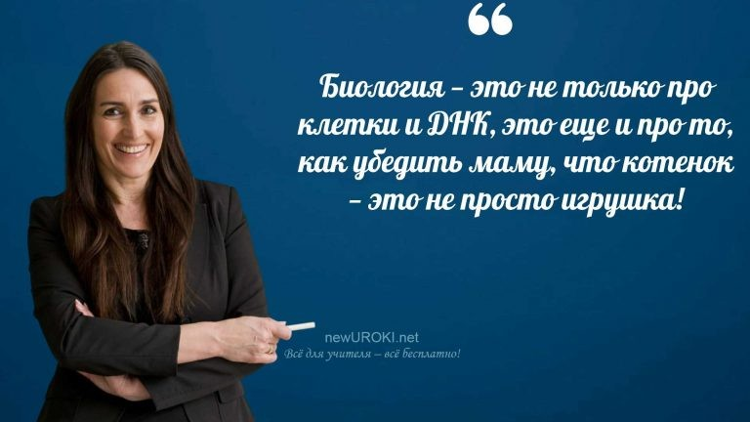
Рефлексия

Иллюстративное фото / newUROKI.net

Ребята, сегодня мы провели интересный урок. Я надеюсь, что вам удалось лучше понять, что такое живая и неживая природа, и как они взаимодействуют друг с другом. Теперь проведем небольшую рефлексию, чтобы оценить, что вы усвоили.

Давайте вспомним основные идеи, которые мы обсуждали сегодня. Какие признаки отличают флору и фауну от неживой окружающей среды? Почему важно понимать различия между ними?
Какие явления окружающей среды важны для живых организмов?

Стоит прочесть также: Сохранение биоразнообразия - конспект урока

Теперь подумаем, что мы могли бы улучшить на этом занятии. Может быть, есть какие- то вопросы, которые остались непонятыми, или темы, которые вы хотели бы углубить в следующий раз? Давайте обсудим, как мы можем сделать наши занятия еще интереснее и познавательнее.

Заключение

Учителя шутят

Вот и подошел к концу наш урок о живой и неживой природе, дорогие ребята! Мы с вами поговорили о том, что значит быть живым организмом, какие явления окружающей среды важны для нас и как биология связана с другими науками.

Я надеюсь, что это занятие было для вас интересным и познавательным. Помните, что каждый урок приносит нам новые знания и помогает лучше понять мир вокруг нас.

Не забывайте быть любознательными и исследовать окружающую природу! Учите необычное, задавайте вопросы и не бойтесь искать ответы. Помните, что знания — это сила, и чем больше мы узнаем о мире, тем лучше мы понимаем его.

Спасибо, что были сегодня со мной. Удачи вам в учебе и новых открытиях!

Домашнее задание

Ученики шутят

Подготовить сообщение о любом представителе одного из царств живой природы Разгадать кроссворд по теме занятия

Технологическая карта

Скачать бесплатно технологическую карту урока по теме: «Живая и неживая природа»

Смотреть видео по теме

Живая | и | неживая | природа
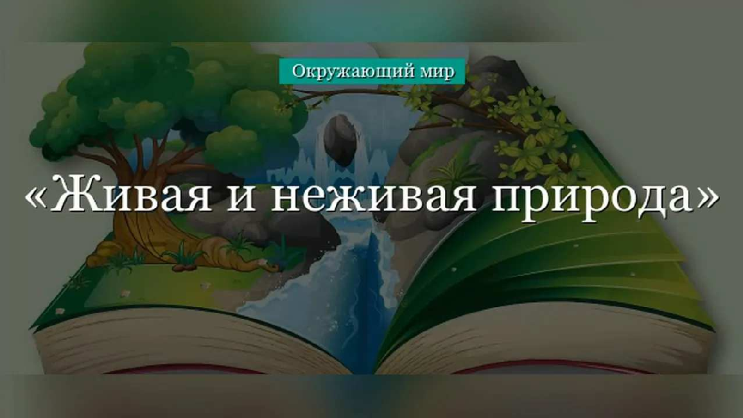

Полезные советы учителю

Скачать бесплатно 5 полезных советов для проведения урока биологии по теме:
«Живая и неживая природа» в формате Ворд

Чек-лист педагога

Скачать бесплатно чек-лист для проведения урока биологии по теме: «Живая и неживая природа» в формате Word

Чек-лист для учителя — это инструмент педагогической поддержки, представляющий собой структурированный перечень задач, шагов и критериев, необходимых для успешного планирования, подготовки и проведения урока или мероприятия.

Карта памяти для учеников

Скачать бесплатно карту памяти для учеников 5 класса по биологии по теме: «Живая и неживая природа» в формате Ворд

Карта памяти — это методический инструмент, который помогает учащимся структурировать и запоминать ключевую информацию по определенной теме.

Стихотворение
Вероника Сухоцкая https://stihi.ru/2017/07/01/1100

Музей Природы

В Дом Природы, как-то раз, Повели, аж целый класс.
Встретил их экскурсовод И повёл, как «хоровод».

Подводя детей к витринам, Тыкал в них указкой длинной И про жизнь зверей лесных Говорил — всё знал о них.

- Вот сова сидит на ветке.
- Она спит? — спросили детки.
- Да, сова — ночная птица — День для сна, а ночь — трудиться.

- Это, дети, птица — дрозд, У неё есть клюв и хвост, Птица певчая, лесная,
А певица-то какая! Лесу трели раздаёт,
Словно хор в лесу поёт!

- Кто стучит в лесу, ребята? Правильно! Да, это дятел!
- Под корой он пищу ищет — Там личинок всяких «тыща».

- Вот глухарь!
- Он, что, глухой?
- Есть за ним грешок такой — Иногда токует так,
Что не слышит, а тут враг…

Подошёл к нему потише,
Вот, глядишь, и казус вышел — Хоть глухарь совсем не мал, Тот его легко поймал.

- Шар колючий — это ёжик, У него не видно ножек,
И с иголками на спинке
Он «бежит» здесь по тропинке.

- Это — зайчик — зверь лесной, Летом — серый, бел — зимой.
От лисы он убегает, Лишь сноровка помогает.

- Это — рыжая лиса. И плутовка, и краса,
А обманщица какая — Все лесные звери знают!

- Вот, дошли теперь до волка — Взгляд свирепый, очень колкий, Пасть оскалил, угрожает,
На людей он нападает.

- Это тоже зверь лесной — Бурый мишка под сосной.
Если он захочет мёду — Пчёл разгонит и в колоду Лапу сунет, потом в рот — Вкусный там у пчёлок мёд!

Дети ходят, не скучают, И природу изучают.
Вдруг вперёд выходит Вася — Самый умный в этом классе.

Задаёт вопрос такой,
На зверей махнув рукой:
- Почему все звери эти, Птицы разные на ветках, Без движения сидят
И на нас с тоской глядят?

Был в лесу я, видел птичек, Даже хвост мелькал лисичий, Они двигались, летали,
А не так, как в этом зале?!

- Это, дети, чучела. Что Природа создала,

Можно так вот изучать
И писать про них начать.

- Здесь Природа — не живая, Как бы сонная такая,
Может, лучше в лес пойдём И зверей в лесу найдём?

- Ну, а если, вдруг, медведь Станет за спиной реветь?
Или волк оскалит зубы — Поведёт себя так грубо,

Может, даже, нападёт — Кто от тех зверей спасёт?
Их в лесу ты повстречаешь — Разве так поизучаешь?

Вася, вдруг, затих, подумал И ответ на то придумал:
- Да, с такими — страшновато, Но в лесу, ведь, есть зайчата,
И ежи, а также птицы —
С ними можно подружиться!

В зоопарке их я видел,
Все они в живом там виде — Спят, жуют, поют, играют, Этим всех и привлекают.

Только вот, опять же — в клетках, Кто в вольерах, кто — на ветках. Их без воли и свободы Выставляют для народа.

Тут учитель, вдруг, вступает:
- Снова Вася выступает! Много слов всегда у Васи — Самый говорливый в классе.

Вышло время, и тем боле, Ждут всех вас уроки в школе.

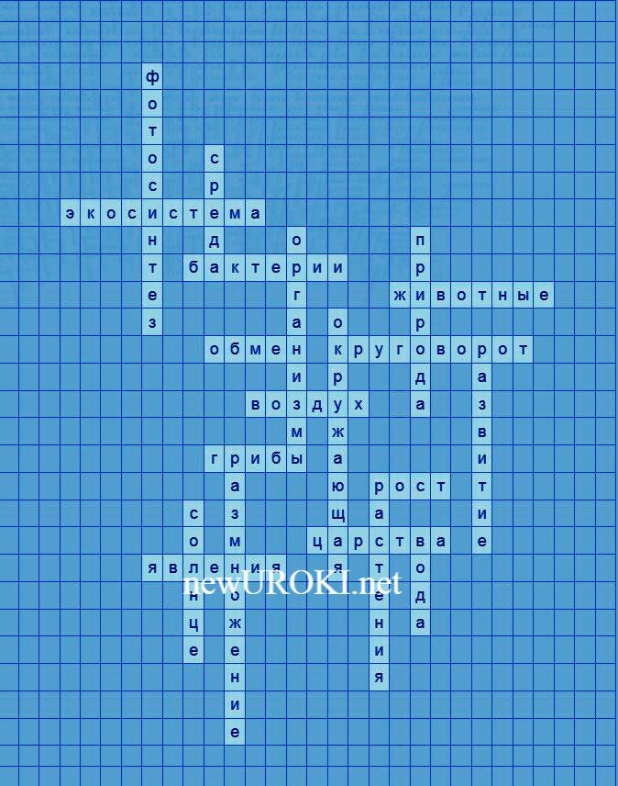
Дом Природы посетили И зверей тут изучили, А теперь будем опять Их по книжкам изучать.

Знает про зверей — зоолог, Птиц опишет — орнитолог, Может Васе, им под стать, Тем учёным тоже стать?!

- Да! Я возражать не стану — И зоологом я стану,
Дом Природы — это лес, В нём всегда много чудес!

Кроссворд

Кроссворд

Скачать бесплатно кроссворд на урок биологии в 5 классе по теме: «Живая и неживая природа» в формате WORD

Интересные факты для занятия

Интересный факт 1:
Все растения, в том числе деревья, могут чувствовать изменения в окружающей среде и реагировать на них. Например, они могут закрывать свои листья или менять свое положение, чтобы получить больше света или воды.

Интересный факт 2:
Грибы играют важную роль в экосистеме, разлагая органические вещества и возвращая их в почву. Благодаря этому процессу, называемому декомпозицией, грибы помогают поддерживать плодородность почвы и здоровье растений.

Интересный факт 3:
Бактерии, которые являются одноклеточными организмами, могут быть очень полезными. Некоторые из них помогают перерабатывать пищу в нашем желудке, другие используются для производства пробиотиков, которые улучшают пищеварение.

Загадки
- Они растут вверх к свету, но не могут ходить. Кто они? (Растения)
- Они размножаются делением, их много внутри нас. Кто они? (Бактерии)
- Без него нам не дышать, он всегда вокруг нас. Что это? (Воздух)
- Они разносят споры, растут на сыром месте. Кто они? (Грибы)
- Оно светит днём, даёт тепло и свет. Что это? (Солнце)

Пословицы и поговорки
- «Вода — жизнь, и нет ей замены.»
- «Каково семя, таков и плод.»
- «Свет солнца — хлеб для растений.»
- «Воздух чист — здоровье крепко.»
- «Без воды нету еды.»

Ребус

Ребус

Перечёркнутые под картинкой буквы означают, что из названия картинки нужно эти буквы удалить.
Если под картинкой перечёркнуты цифры, то удалить нужно буквы, располагающиеся в слове под этими номерами.

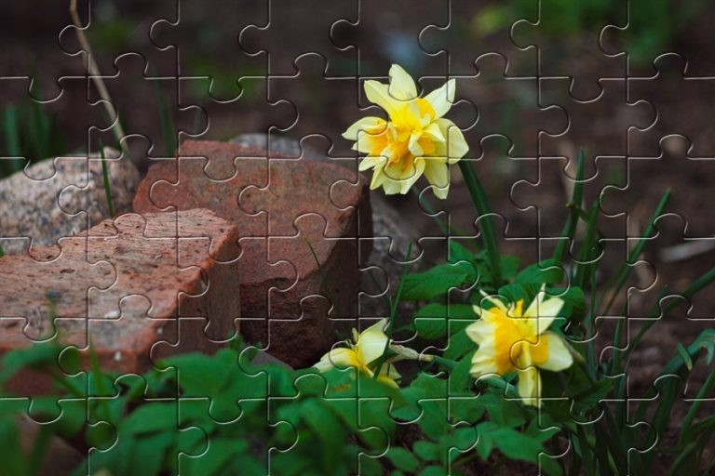
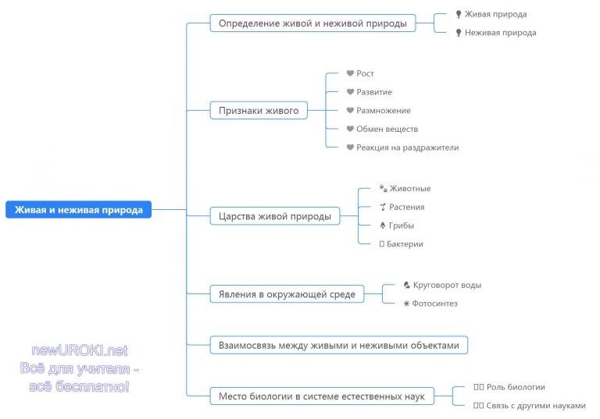
Пазлы

Пазлы

(Распечатайте, наклейте на плотную бумагу, разрежьте)

Интеллект-карта

mind map, ментальная карта, интеллект- карта

Ментальная карта (интеллект-карта, mind map) — это графический способ структурирования информации, где основная тема находится в центре, а связанные идеи и концепции отходят от неё в виде ветвей. Это помогает лучше понять и запомнить материал.

Облако слов

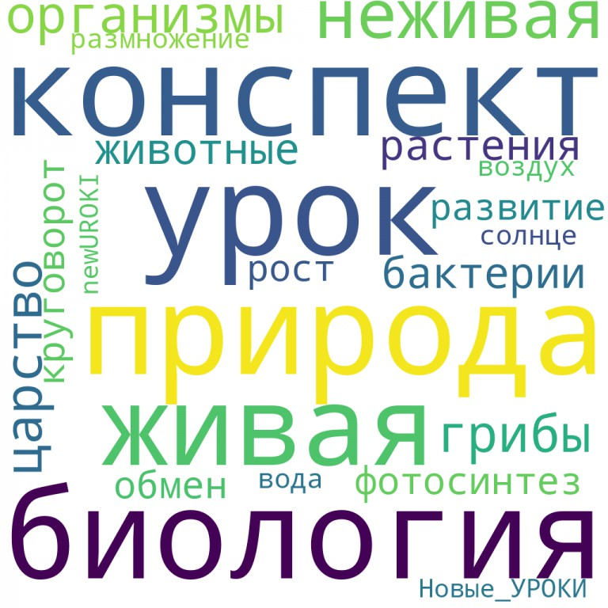
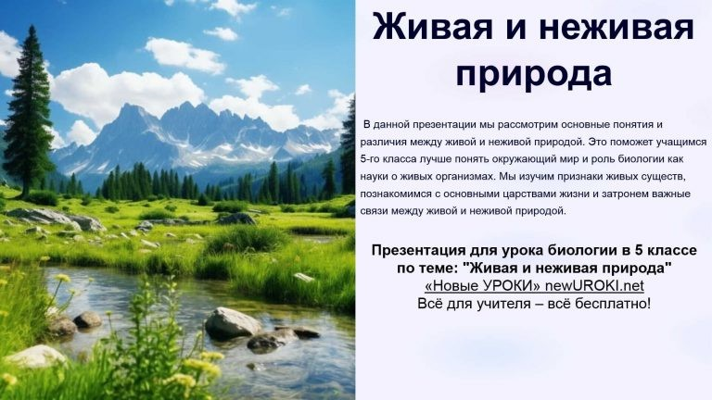

Облако слов

Облако слов — удобный инструмент на занятии: помогает активизировать знания, подсказывает, служит наглядным материалом и опорой для учащихся разных возрастов и предметов.

Презентация

Презентация

Скачать бесплатно презентацию на урок биологии в 5 классе по теме: «Живая и неживая природа» в формате PowerPoint

Список источников и использованной литературы
- Хунаков В.А., Териева Л.М., «Основы биологических наук». Издательство «Наука и Жизнь», Санкт-Петербург, 2002. 240 страниц.
- Смирнов Д.Ю., «Биология для школьников: Учебное пособие». Издательство
«Образование и Просвещение», Москва, 1998. 320 страниц.

- Кузнецов А.И., Валеевская Е.В., «Экология и мы: Учебник для 5 класса». Издательство «Гармония», Казань, 2001. 190 страниц.
- Лебедев П.О., «Введение в биологию». Издательство «Юность», Ростов-на-Дону, 1999. 210 страниц.
- Орлов Н.В., Михайлова Т.С., «Царства жизни: Учебник для школьников». Издательство «Прогресс-Учебник», Новосибирск, 2004. 275 страниц.

 0 НРАВИТСЯ

 0 НЕ НРАВИТСЯ

50% Нравится
Или
50% Не нравится

Скачали? Сделайте добро в один клик! Поделитесь образованием с друзьями! Расскажите о нас!

− Слова ассоциации (тезаурус) к уроку: воздух, человек, гармония, горы, флора, река, трава, пикник, мир, озеро, пейзаж, окружающая, простор, покой

 При использовании этого материала в Интернете (сайты, соц.сети, группы и т.д.) требуется обязательная прямая ссылка на сайт newUROKI.net. Читайте "Условия использования материалов сайта"

Сохранение биоразнообразия —
конспект урока 
Автор Глеб Беломедведев
Глеб Беломедведев - постоянный автор и эксперт newUROKI.net, чья биография олицетворяет трудолюбие, настойчивость в достижении целей и экспертность. Он обладает высшим образованием и имеет более 5 лет опыта преподавания в школе. В течение последних 18 лет он также успешно работает в ИТ-секторе. Глеб владеет уникальными навыками написания авторских конспектов уроков, составления
сценариев школьных праздников, разработки мероприятий и создания

классных часов в школе. Его талант и энтузиазм делают его неотъемлемой частью команды и надежным источником вдохновения для других.

ПОХОЖИЕ УРОКИ

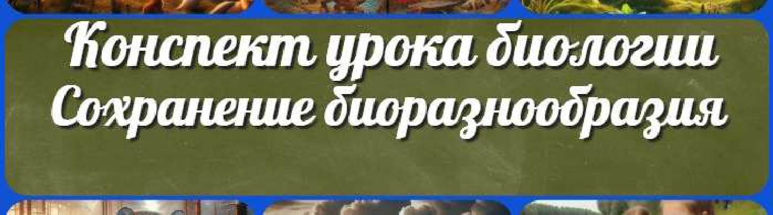
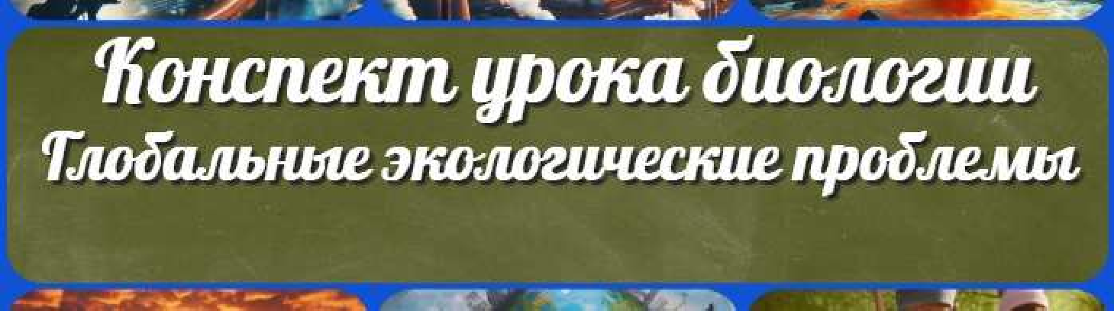
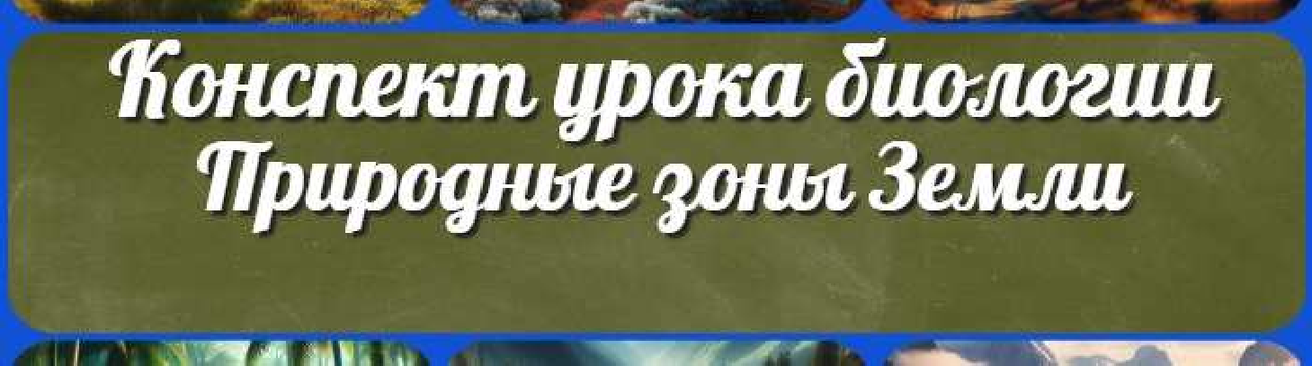
Сохранение биоразнообразия — конспект урока

Глобальные экологические проблемы — конспект урока

Природные зоны Земли — конспект урока
ПОИСК

Найти

КОНСПЕКТЫ УРОКОВ

Конспекты уроков для учителя Алгебра
Английский язык

Астрономия 10 класс
Библиотека

Биология 5 класс
География
- класс

- класс

- класс

- класс

- класс

- класс Геометрия
Директору и завучу школы Должностные инструкции
ИЗО

Информатика История
Классный руководитель
5 класс

- класс

- класс

- класс

- класс

- класс

- класс Профориентационные уроки
Математика Музыка Начальная школа ОБЗР
Обществознание Право Психология
Русская литература

Русский язык Технология (Труды) Физика Физкультура
Химия Экология Экономика
Копилка учителя

Сценарии школьных праздников

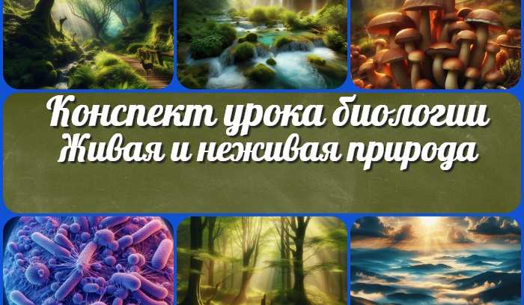
Живая и неживая природа — конспект…
Выпускники- первогодки — сценка …
Цифровые динозавры
— сценка на Выпускной
Характеристики учеников 10 класса
ИНТЕРЕСНЫЕ КОНСПЕКТЫ УРОКОВ

Новые УРОКИ
Новый сайт от проекта UROKI.NET. Конспекты уроков, классные часы, сценарии школьных праздников. Всё для учителя - всё бесплатно!

Главная О сайте Политика конфиденциальности Условия использования материалов сайта

Добро пожаловать на сайт "Новые уроки" - newUROKI.net, специально созданный для вас, уважаемые учителя, преподаватели, классные руководители, завучи и директора школ! Наш лозунг "Всё для учителя - всё бесплатно!" остается неизменным почти 20 лет! Добавляйте в закладки наш сайт и получите доступ к методической библиотеке конспектов уроков, классных часов, сценариев школьных праздников, разработок, планирования по ФГОС,

технологических карт и презентаций. Вместе мы сделаем вашу работу еще более интересной и успешной! Дата открытия: 13.06.2023

